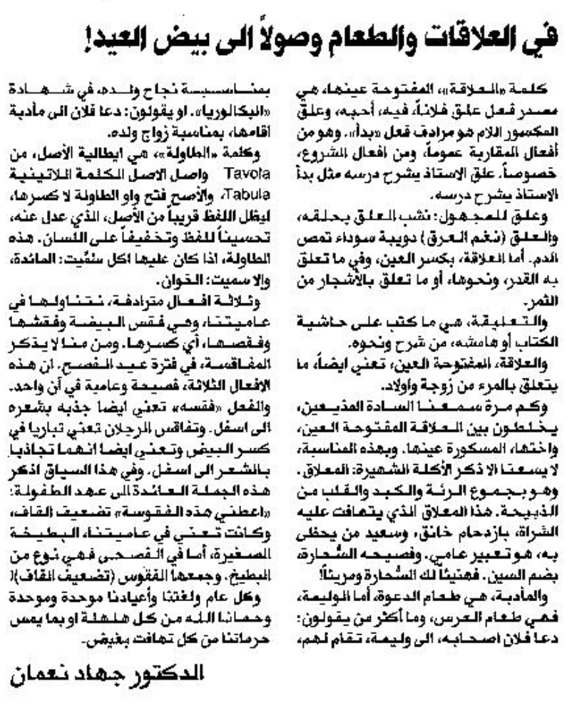
المستقبل – 16 نيسان 2014

